«Французский язык»
6 класс
Зачет №3. Срок окончательной подачи материала-27.04.2020 по эл. Почте 089632@bk.ru
№1. Поставь глаголы в скобках в Imparfait.
Пункт b,c.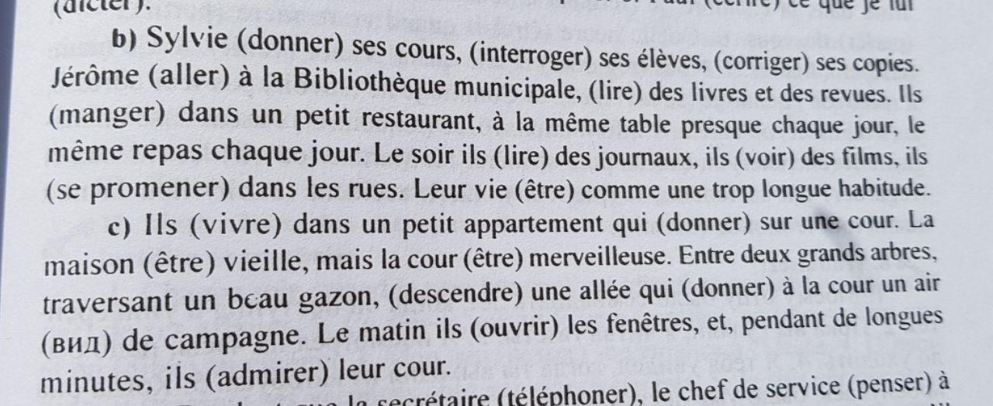
№2. Поставь фразы в Passé composée.
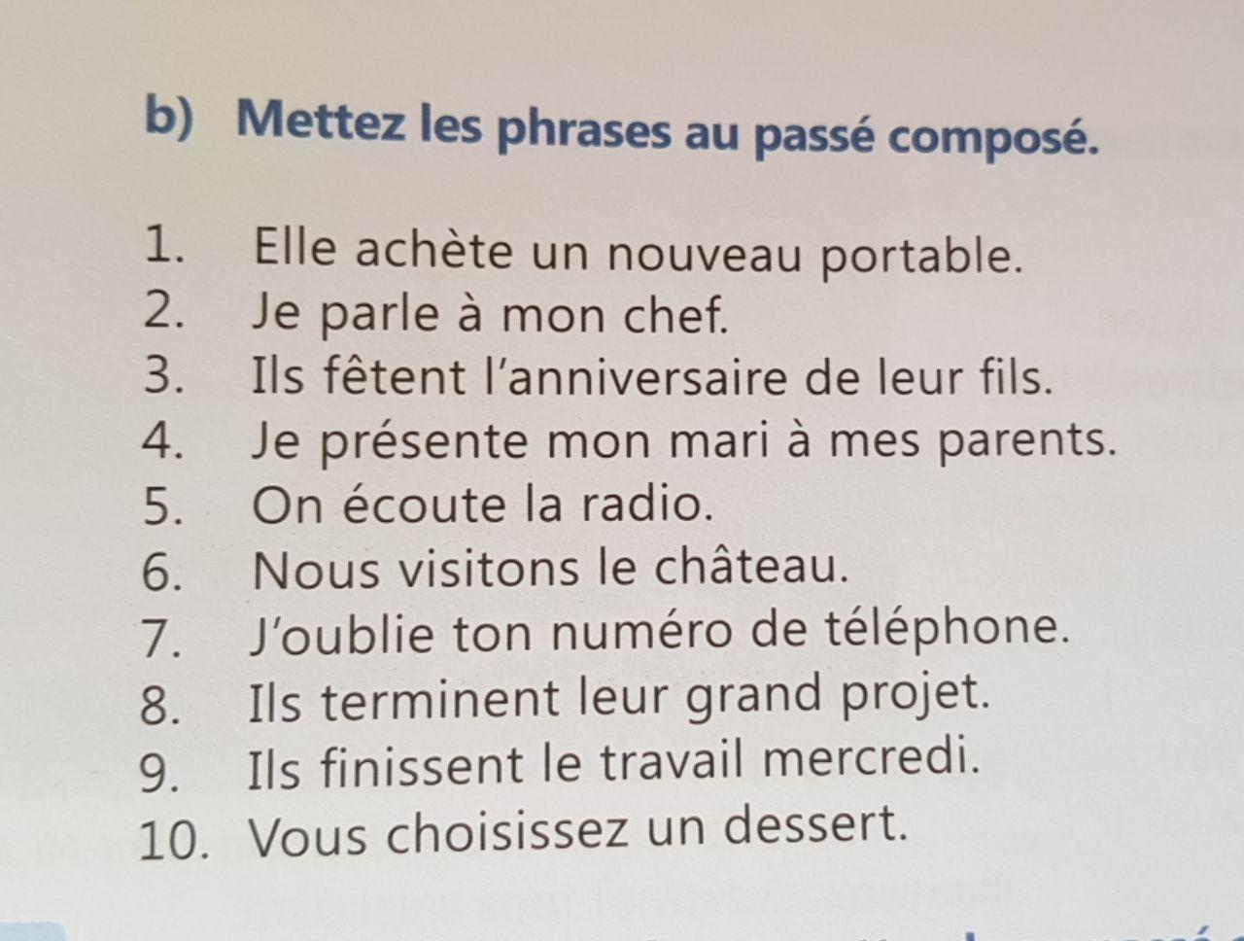
№3. Поставь глаголы в скобках в Imparfait или в Passé composée
Выполняем предложения 1-10.

